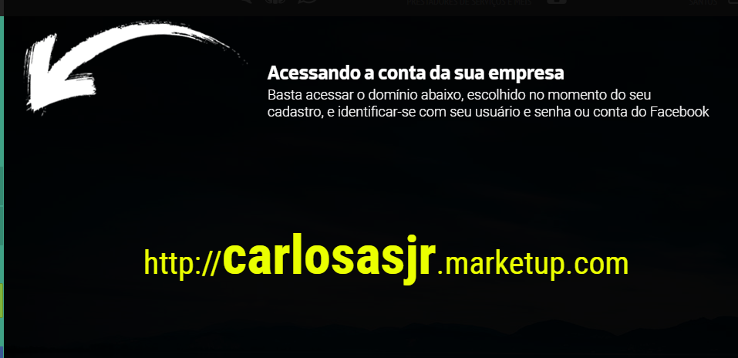

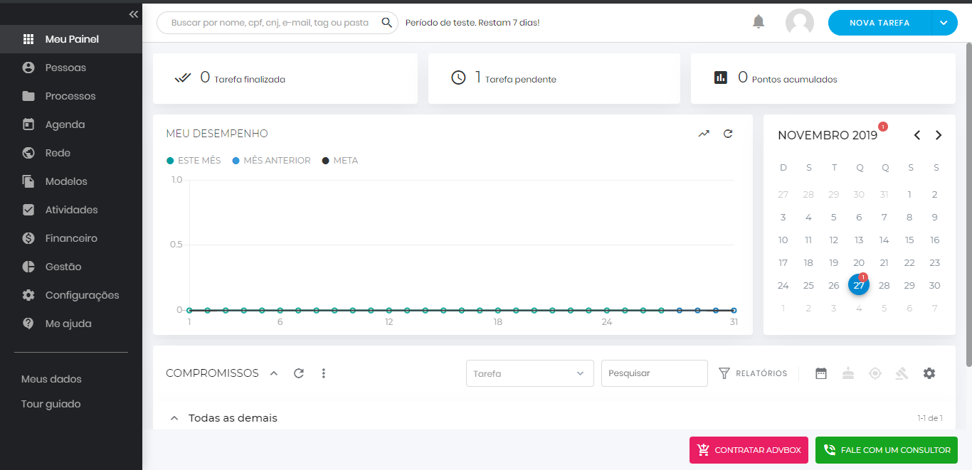

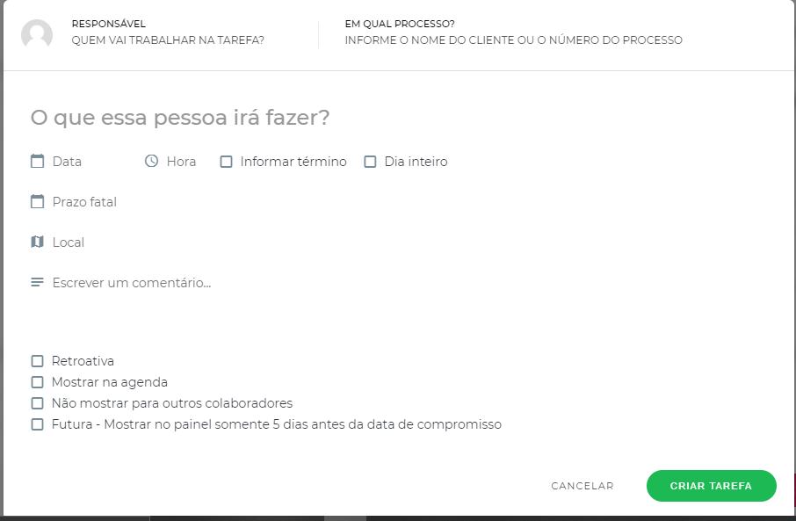

Status: Aberto, Resolvido

Tag: Importante, Urgente, Lido

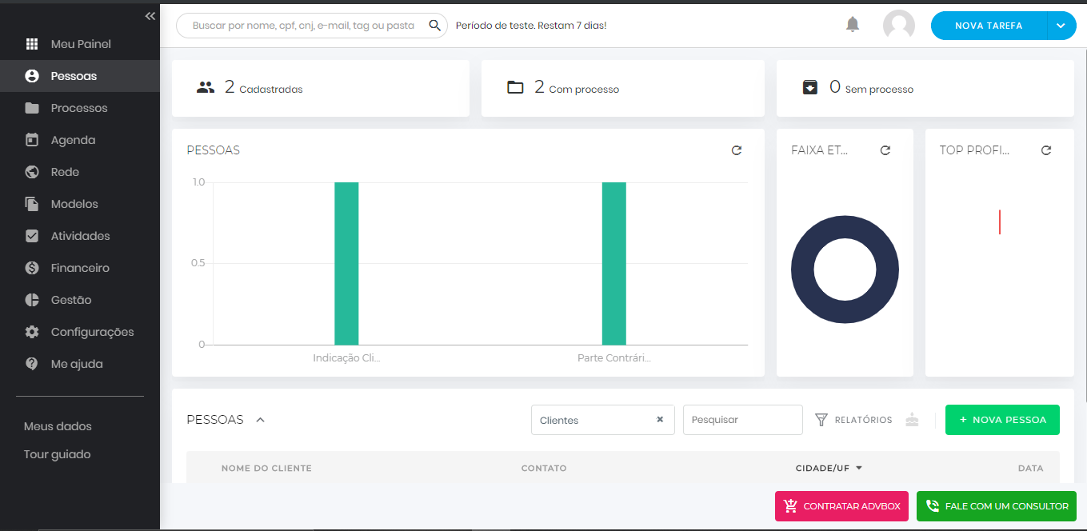

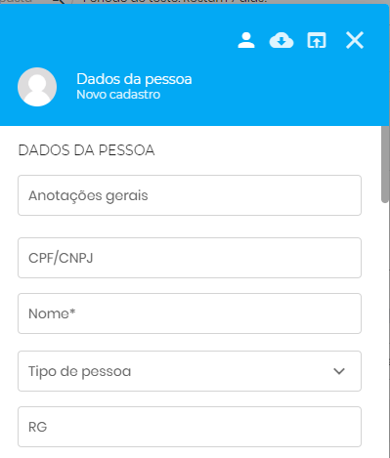

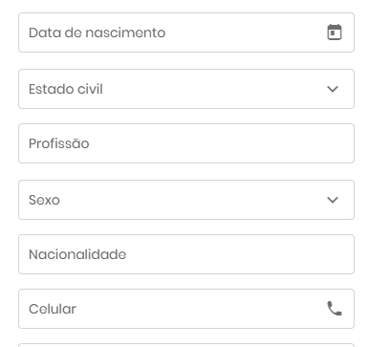

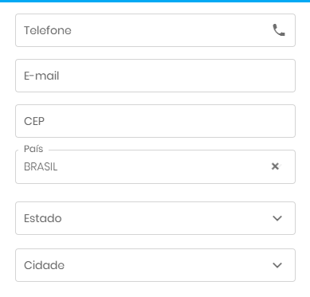

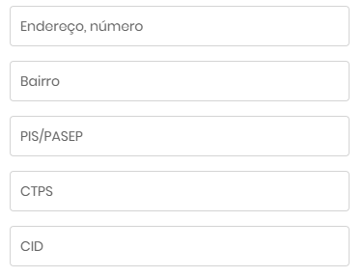

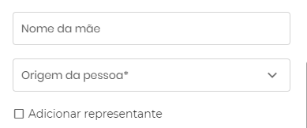

Usuário / Advogado

DADOS PESSOAIS

Nome*

CPF

RG

Data de nascimento

Número da CTPS

Número da OAB/UF

Celular

Telefone

E-mail*

Senha*

Confirme a senha*

Perfil*

Cargo*

Salário

Data de admissão

Data de demissão

JORNADA DE TRABALHO

Início

Término

Intervalo

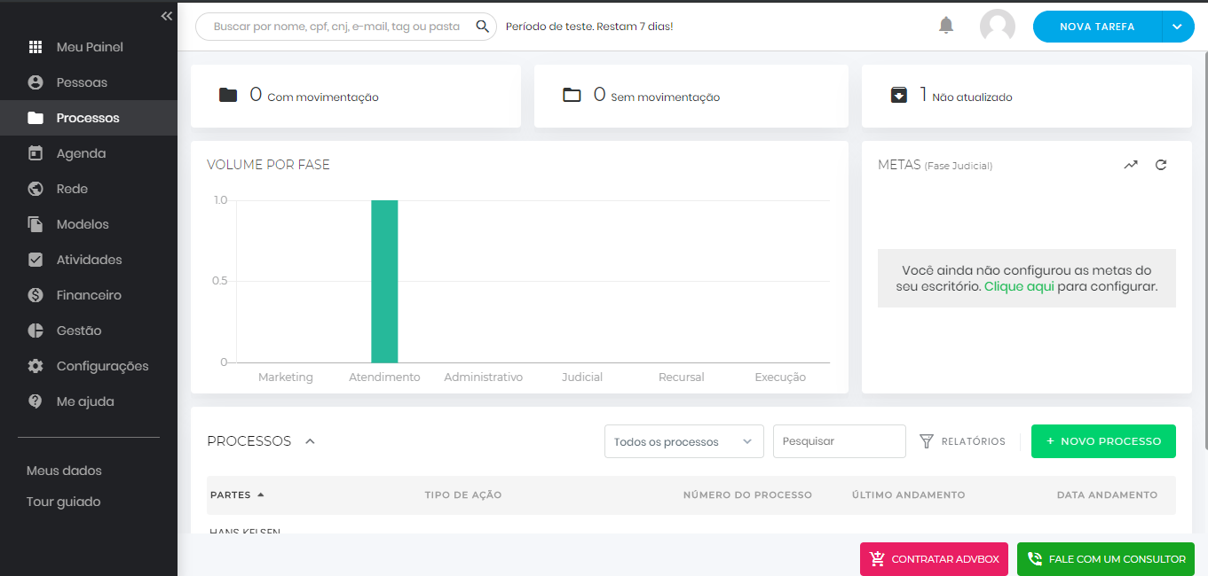

Adicionar cliente

Adicionar parte contrária

DETALHES DO PROCESSO

Anotações gerais e tags

Grupo de ação

Tipo de ação

**×**ANÁLISE DO CASOEtapa do atendimento

Número do processo (CNJ)

Número do protocolo/requerimento

Número da pasta

Data do requerimento

Expectativa/Valor da causa

Valor dos honorários

Percentual de honorários (%)

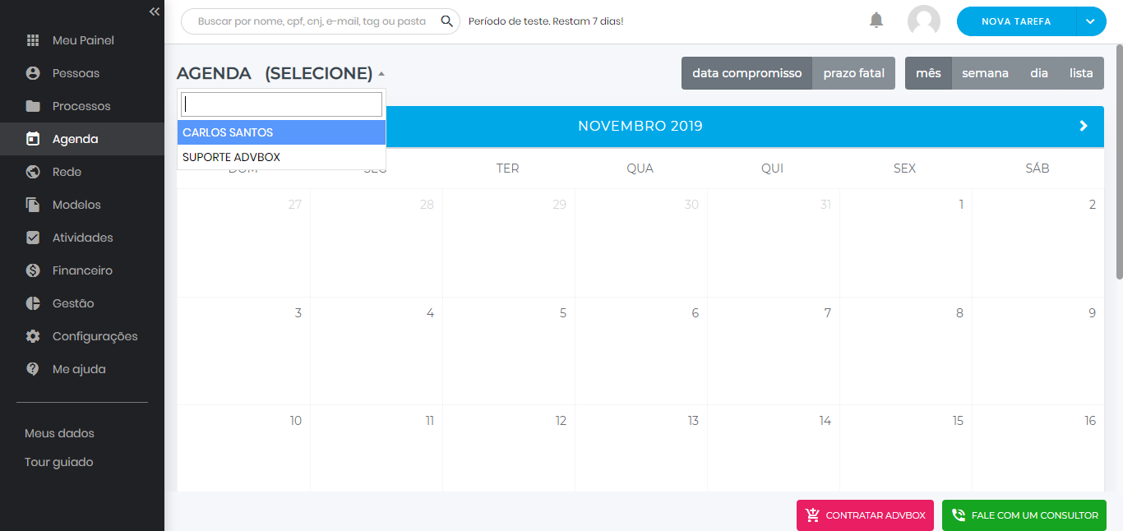

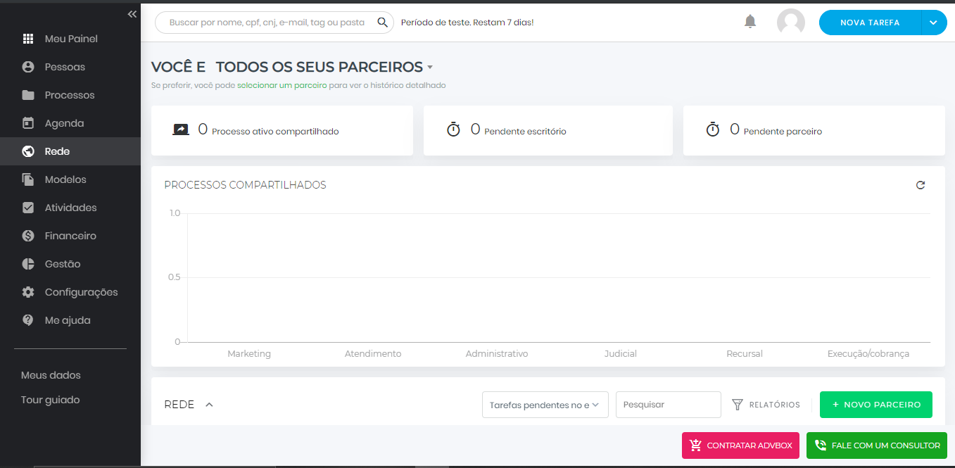

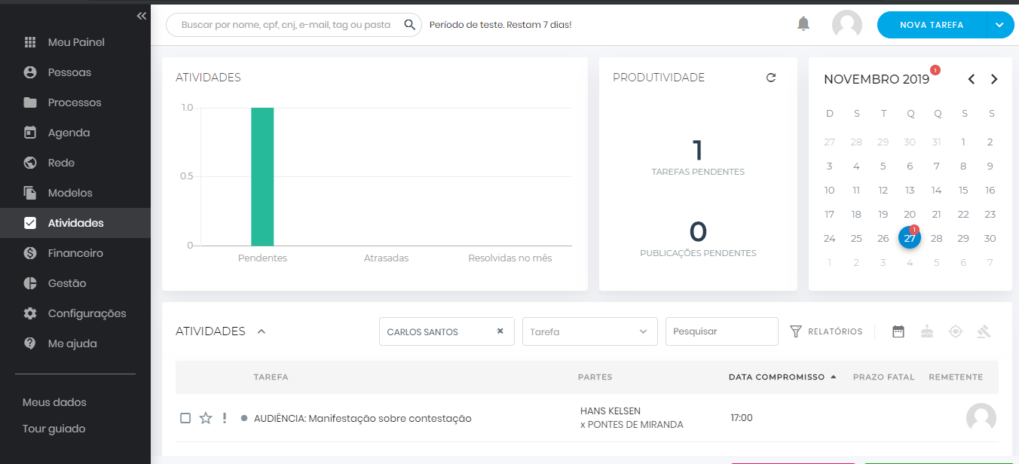

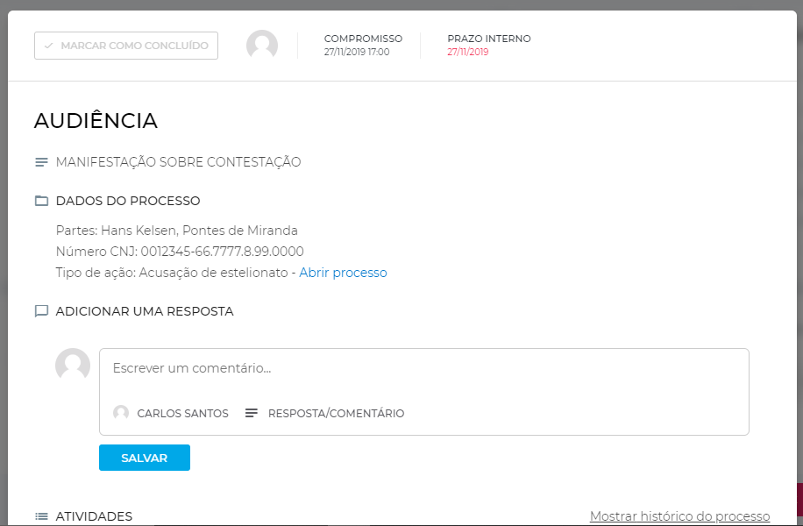

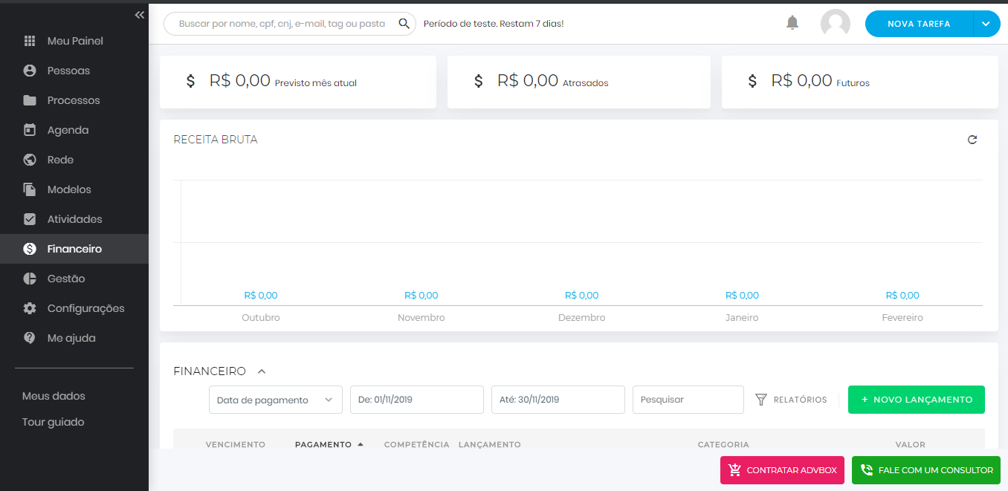

Parte superior do formulário

Tipo*

Processo

Descrição

Valor*

Competência*

Vencimento*

Pagamento

attach_fileAnexar documentos



[check_box_outline_blank É um lançamento parcelado](javascript:%20void(0);)



[check_box_outline_blank Apenas registro interno](javascript:%20void(0);)

Parte inferior do formulário

* SALVAR DADOS

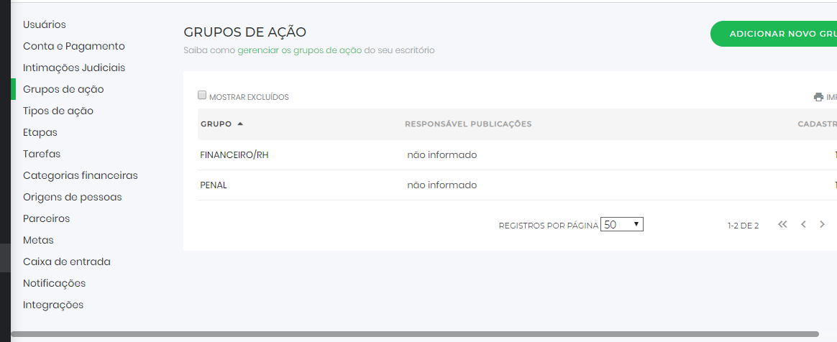

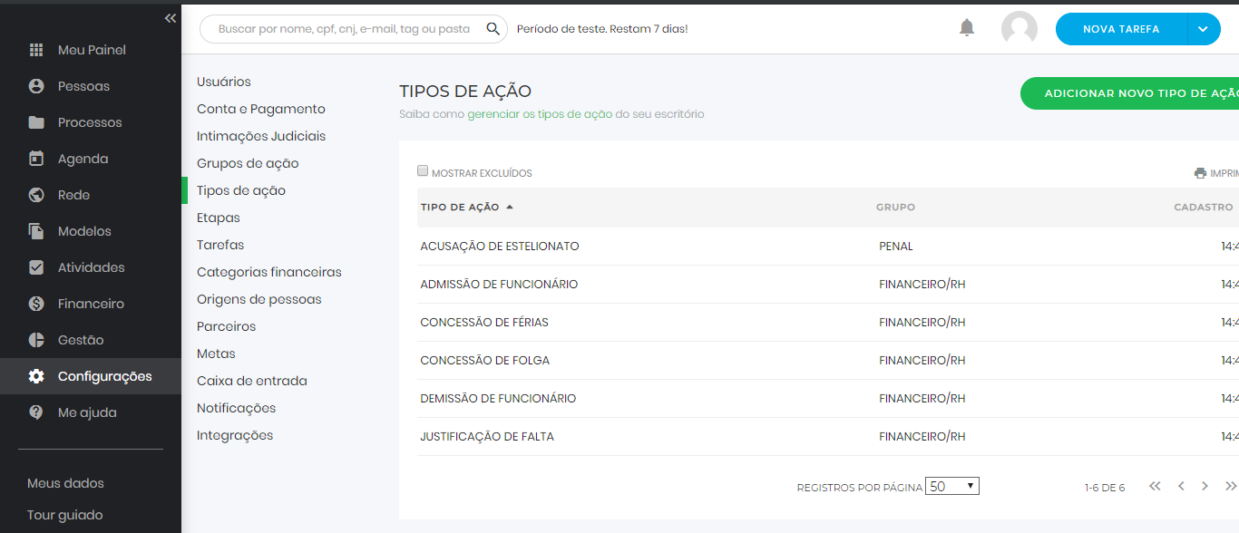

# O QUE SÃO OS TIPOS DE AÇÃO?

Os “tipos de ação” devem ser detalhados e com o maior número de possibilidades, visando esclarecer bem cada ação que está sendo ingressada. Mas tome cuidado, criar ações demais que serão feitas uma única pode gerar muita diversificação de ações e isso irá atrapalhar a análise de quanto cada tipo de ação pode render pro seu escritório. [Clique aqui](http://ajuda.advbox.com.br/artigo/o-que-sao-os-tipos-de-acao) e saiba mais!

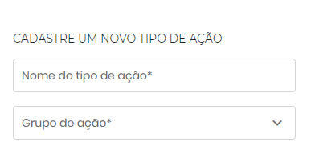

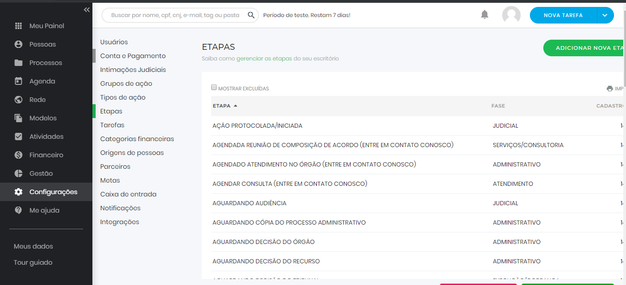

# O QUE SÃO AS ETAPAS?

As Etapas são os passos que serão dados para a finalização dos seus processos. Elas são determinadas dentro das Fases Processuais e utilizadas para facilitar a transmissão de informação aos clientes e organização do seu trabalho. [Clique aqui](http://ajuda.advbox.com.br/artigo/o-que-sao-as-etapas) e saiba mais!

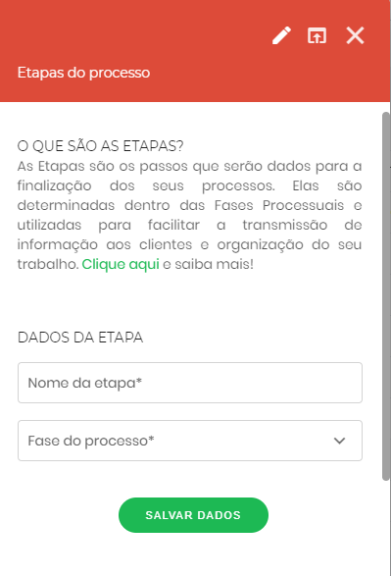

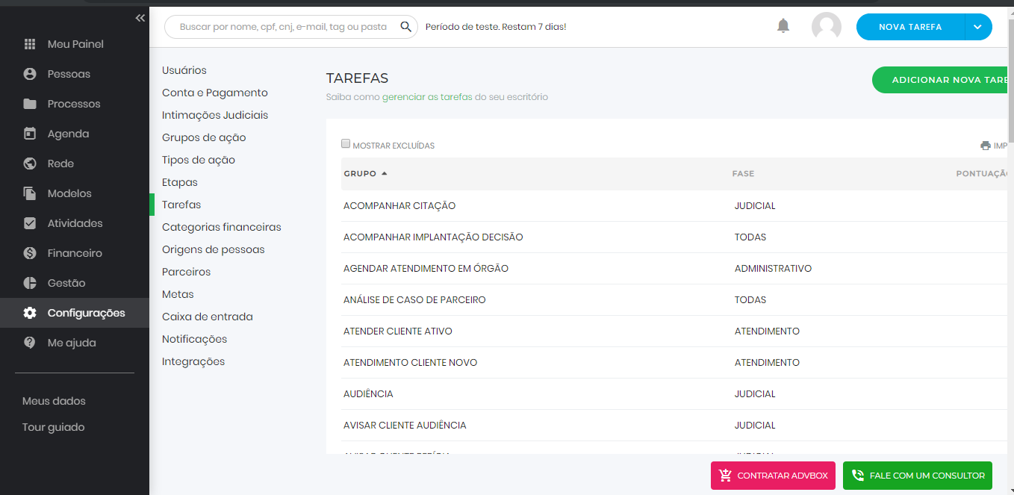

# O QUE SÃO AS TAREFAS?

O gestor do sistema deve determinar quais são as tarefas rotineiras dos usuários e essas poderão estar vinculadas a uma fase processual ou a todas as fases. [Clique aqui](http://ajuda.advbox.com.br/artigo/como-gerenciar-as-minhas-tarefas) e saiba mais!

